Erdőjáró sport tábor Zumba Detty -vel!!!!!

Itt a Nyár, a táborozások ideje! Mozogjunk és sportoljunk a természetben az egészségünkért! Az 5 napos napközis tábor ideje alatt, lehetőség nyílik egy egészséges reggeli torna után, különböző kiránduló helyek felfedezésére, majd délutáni levezető Zumba edzésre!

Túra helyszíneink:
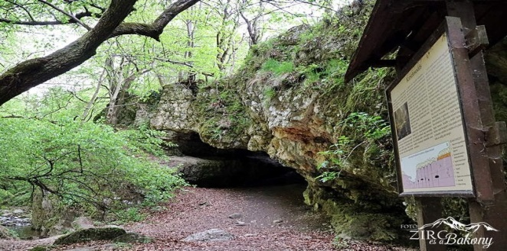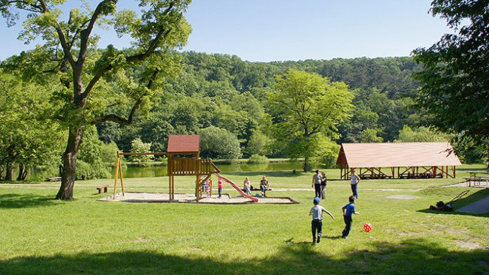
Csesznek: Cuha –völgy Fehérvárcsurgó-Bodajk: Gaja –völgy
Ebéd: Előre csomagolt hideg élelem Ebéd: Főt étel sült csirke és rizs
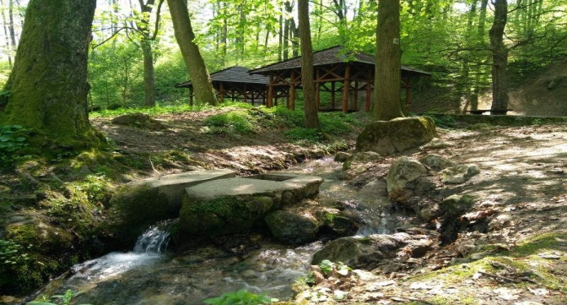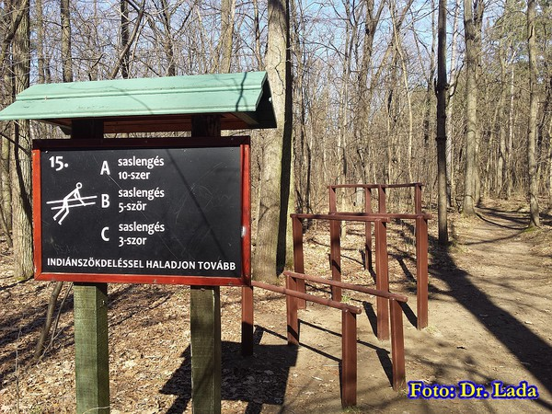
Bakonynána: Római fürdő Sárpentele: parkerdő
Ebéd: tábortűznél sütés Ebéd: Grillezett ételek

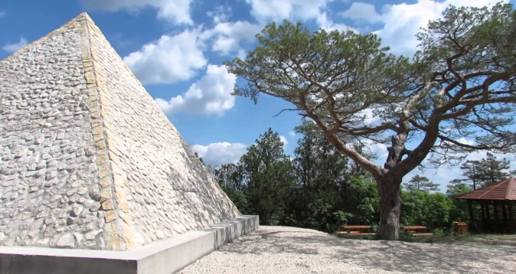
Iszkaszentgyörgy: Piramita
Ebéd: Bogrács gulyás

Induló táborok időpontjai:
- tábor: Július 8 – Július 12.
- tábor: Július 22 – Július 26.
- tábor: Július 29 – Augusztus 2.

A táboraink minimum 8 fő jelentkező esetén indulnak, melyeket 6-14 év közötti gyerekek számára ajánljuk. Napközis táboraink, hétfőtől-péntekig 8-16 óráig tartanak. Gyülekezés minden nap 08 órakor Iszkaszentgyörgyön. Reggeli étkezést egy zenés torna követi, majd utána indulás az aznapi erdőjáró helyszínre! Délelőtt túrázás, ebéd kis pihenővel, délután kisebb túra és Zumba foglalkozás.
Az 5 napos táborok ára gyermekenként 25.000,- Ft.
Lehetőség van, napi túrára jelentkezni, ez esetben 5.000,- Ft/fő/nap.

Jelentkezési határidő: 2019. június 30.
További részletes információ telefonon: 06/70 422 3387 vagy 06/70 385 1008

